- 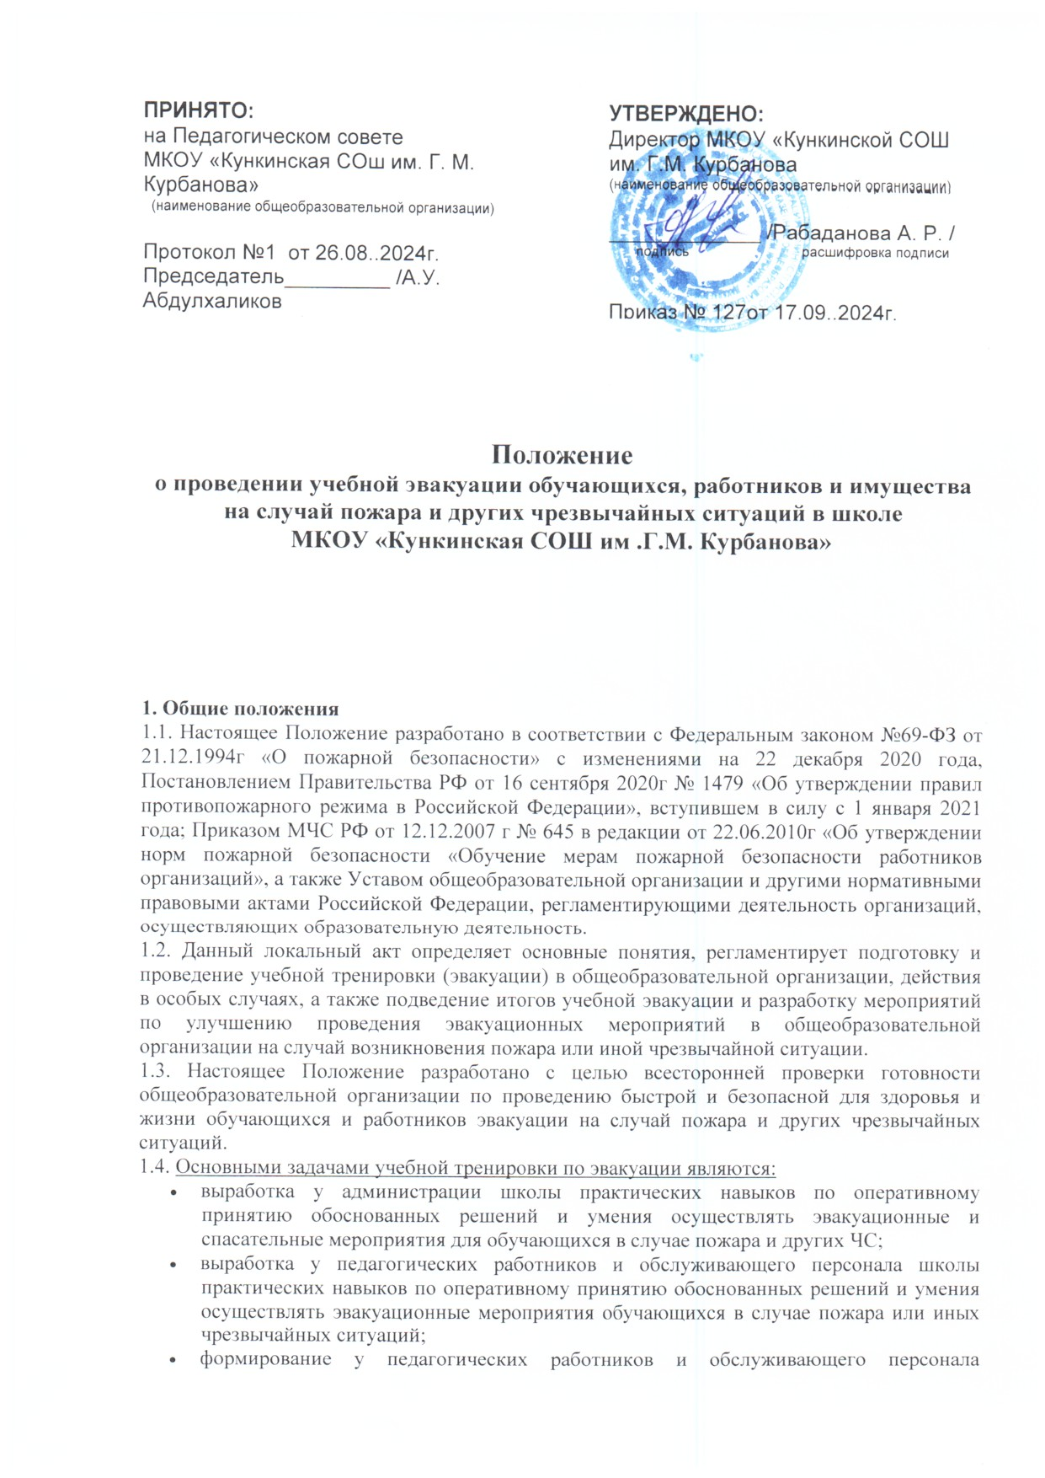общеобразовательной организации сознательного и ответственного отношения к обеспечению жизни и здоровья обучающихся в случае возникновения пожара или других чрезвычайных ситуаций;
- совершенствование работниками теоретических знаний, полученных в процессе обучения пожарной безопасности в общеобразовательной организации;
- совершенствование обучающимися теоретических знаний, полученных в процессе обучения основам безопасности жизнедеятельности;
- проверка пожарно-технического состояния общеобразовательной организации при проведении учебной тренировки (эвакуации) отрабатываются различные ситуации, которые могут возникнуть в случае реального пожара или иной ЧС в школе, для чего структурным подразделениям, отдельным работникам и обучающимся даются различные ситуационные вводные (теоретические или практические), по которым определяется их подготовленность к действиям в случае реального пожара и иных ЧС в общеобразовательной организации.
1.5. При проведении учебной тренировки у работников школы проверяются следующие практические навыки (умения):
- действовать при подаче установленного в школе условного сигнала о пожаре и других чрезвычайных ситуаций;
- действовать при обнаружении возгорания, пожара на рабочем месте или в иных помещениях общеобразовательной организации;
- подавать установленный в общеобразовательной организации условный сигнал о пожаре и других ЧС;
- вызывать пожарную службу и другие спасательные службы по телефону или по мобильному телефону;
- отключать электрощит, автомат отключения электропитания помещения;
- пользоваться первичными средствами пожаротушения (огнетушителями, песком, противопожарной тканью (кошмой), водой);
- эвакуироваться через основные и запасные эвакуационные выходы, аварийные выходы (кровлю здания, окна первого этажа);
- действовать в экстремальных ситуациях;
- оказывать первую медицинскую само- и взаимопомощь.
1.6. При проведении учебной тренировки (эвакуации) у обучающихся школы проверяются следующие практические навыки (умения):
- действовать при подаче установленного в школе условного сигнала о пожаре и иных чрезвычайных ситуаций;
- действовать при обнаружении возгорания, пожара, задымления в кабинетах и помещениях общеобразовательной организации;
- подавать установленный в общеобразовательной организации условный сигнал о пожаре и других ЧС;
- вызывать пожарную службу и другие спасательные службы по телефону или по мобильному телефону (при его наличии);
- пользоваться первичными средствами пожаротушения (огнетушителями, песком, кошмой, водой);
- эвакуироваться через основные и запасные эвакуационные выходы, аварийные выходы (окна первого этажа, пищеблок);
- уметь действовать и экстремальных ситуациях;
- оказывать первую доврачебную само- и взаимопомощь.
1.7. В проведении тренировки (эвакуации) обязаны принимать участие в полном составе:
  - администрация;
  - педагогические работники;
  - обслуживающий персонал школы, включая работников пищеблока и медицинского пункта;
  - обучающиеся всех классов.
1.8. В проведении учебной тренировки (эвакуации) могут оказывать помощь местные органы государственного пожарного надзора, пожарной службы, а также другие спасательные службы. Источник: https://ohrana-tryda.com/node/4013
1.9. В общеобразовательной организации учебные плановые тренировки обучающихся и работников на случай пожара и других ЧС должны проводиться согласно Календарному плану основных мероприятий по ГО и ЧС.
1.10. В общеобразовательной организации практические тренировки (эвакуации) должны проводиться периодически как в дневное, так и в вечернее время.

2. Основные понятия
В настоящем Положении используются следующие термины и определения:
2.1. Эвакуация людей в случае пожара — вынужденный процесс движения людей как самостоятельно, так и под руководством ответственных за проведение эвакуации из зоны, где имеется возможность воздействия на них опасных факторов пожара и других ЧС или опасных для здоровья огнетушащих веществ, используемых для тушения пожара, в безопасную зону, используя для этого эвакуационные (основные и запасные) выходы и штатные средства защиты органов дыхания.
2.2. Учебная эвакуация людей на случай пожара и других ЧС — эвакуация людей на случай пожара и других чрезвычайных ситуаций, проводимая в учебных целях.
2.3. Плановая учебная эвакуация людей на случай пожара других ЧС — учебная эвакуация людей на случай пожара и других чрезвычайных ситуаций, проводимая согласно плану.
2.4. Внеплановая учебная эвакуация людей на случай пожара и других ЧС — учебная эвакуация людей на случай пожара и других чрезвычайных ситуаций, проводимая вне плана.
2.5. Внезапная учебная эвакуация людей на случай пожара и других ЧС — учебная эвакуация людей на случай пожара и других чрезвычайных ситуаций, проводимая без извещения их о планируемой эвакуации, по указанию вышестоящих органов управления образования и местных органов Государственного пожарного надзора; без проведения подготовительных мероприятий.
2.6. Ситуационная вводная — задача, которую необходимо выполнить в учебных целях, но которая может возникнуть в реальной жизни во время пожара и других чрезвычайных ситуациях.
2.7. Расчетное время эвакуации — время, в течение которого люди должны покинуть помещение, здание, сооружение до наступления критических значений опасных факторов пожара, определенное расчетным путем по данным о размерах эвакуационных путей и выходов, а также параметрах движения людей.
2.8. Фактическое время эвакуации — время, за которое люди практически покидают помещение, здание, сооружение в случае пожара в них.

3. Подготовка к проведению учебной тренировки (эвакуации)
3.1. При подготовке к проведению учебной тренировки (эвакуации) директор школы обязан:
- утвердить «Положение на случай пожара», «Положение о проведении учебной эвакуации», «Порядок действий при возникновении пожара или иной ЧС» в общеобразовательной организации;
- провести учебные занятия с сотрудниками по изучению Порядка действий при возникновении пожара или иной ЧС, Положения на случай пожара или иной чрезвычайной ситуации, настоящего Положения;
- утвердить «План подготовки и проведения учебной тренировки»;
- утвердить перечень вводных заданий для выполнения их работниками и обучающимися общеобразовательной организации при проведении учебной тренировки (эвакуации);
- организовать проведение учебных занятий с администрацией школы, с педагогическим и обслуживающим персоналом по изучению Порядка действий при возникновении пожара или иной ЧС и эвакуации, инструкций и планов эвакуации, настоящего Положения;
- организовать проведение учебных занятий классных руководителей с обучающимися своих классов по изучению Порядка действий при возникновении пожара или иной ЧС и планов эвакуации на случай пожара и других чрезвычайных ситуаций, учитывая различные места возможного возгорания, задымления и пожара;
- утвердить список наблюдателей (экспертов) из состава должностных лиц школы или из работников другого учреждения, управления образования, инспекторов МЧС, которые будут контролировать ход проведения учебной тренировки (оценивать действия работников по эвакуации обучающихся, фиксировать время эвакуации, осматривать помещения после эвакуации работников и обучающихся и т.п.);
- утвердить дату, порядок проведения учебной тренировки (эвакуации);
- провести сдачу огнетушителей на перезарядку, если они были применены в практическом показе для работников и обучающихся или у них вышел срок использования;
- принять меры, по устранению нарушений содержания путей эвакуации и эвакуационных выходов, которые могут препятствовать быстрой и безопасной эвакуации людей;
- проверить исправность и работоспособность системы оповещения и управления эвакуацией при пожаре и других чрезвычайных ситуациях.
3.2. С целью привлечения на учебную тренировку (эвакуацию) максимального количества работников и обучающихся директор школы обязан:
- не планировать в этот день дополнительных (кроме основного расписания занятий) занятий, мероприятий и работ, как в самой общеобразовательной организации, так и за ее пределами;
- с целью повышения уровня проведения учебной тренировки (эвакуации) на случай пожара и других ЧС в общеобразовательной организации проинформировать работников школы об их ответственности в случае халатного отношения к проведению учебной тренировки (эвакуации).

4. Проведение учебной тренировки (эвакуации)
4.1. Началом практической отработки учебной эвакуации в школе является подача звукового и (или) световых сигналов о возникновении пожара и других ЧС от системы оповещения во все помещения здания общеобразовательной организации с постоянным или временным пребыванием обучающихся и работников.
4.2. С получением сигнала о возникновении пожара и других ЧС педагогический состав и обслуживающий персонал проводят мероприятия в соответствии с Положением о проведении учебной эвакуации на случай пожара или иной ЧС в школе и Порядком действий в случае возникновения пожара или иной ЧС.
4.3. В ходе практической тренировки (эвакуации) директор школы или лицо заменяющее его контролирует правильность проведения эвакуации, а также время, в течение которого проведена полная эвакуация людей из здания общеобразовательной организации.
4.4. После эвакуации обучающихся из здания школы (классные руководители) проводят перекличку обучающихся по спискам классов и докладывают информацию о наличии детей директору общеобразовательной организации или лицу проводившего эвакуацию.
4.5. Информация об отсутствии ребенка доводится до сведения директора общеобразовательной организации (лицу, проводившему эвакуацию) и пожарным, осуществляющим тушение пожара; принимаются строчные меры по установлению местонахождения и спасению ребенка. Источник: https://ohrana-tryda.com/node/4013
4.6. После проведения эвакуации поисково-спасательное звено проводит обход помещений здания общеобразовательной организации на предмет установления людей, его не покинувших.
4.7. Обслуживающий персонал, не занятый в проведении эвакуации, начинает тушение пожара имеющимися на объекте первичными средствами пожаротушения и проводит работы по эвакуации имущества и других материальных ценностей из здания общеобразовательной организации.

5. Подведение итогов учебной тренировки и разработка мероприятий по улучшению проведения эвакуационных мероприятий
5.1. После окончания практической тренировки (эвакуации) по отработке действий в случае возникновения пожара и других ЧС директор школы или лицо, проводившее эвакуацию, проводит с педагогическим и обслуживающим персоналом рабочее совещание, на котором подводятся итоги и разрабатываются организационные и практические мероприятия по улучшению эвакуации и пожарно-технического состояния здания общеобразовательной организации.
5.2. При подведении итогов основное внимание должно уделяться разбору недостатков, выявленных при проведении тренировки (эвакуации) и установлению причин им способствовавшим.
5.3. Завершающим этапом проведения практической отработки планов и порядка эвакуации является составление акта, в котором последовательно излагаются ее результаты, указываются недостатки и предлагаются мероприятия по улучшению организации и проведения последующих практических тренировок.

6. Действия в особых случаях
6.1. В случае отсутствия директора школы и ответственного за пожарную безопасность в момент возникновения пожара эвакуацией обучающихся и работников руководит дежурный администратор общеобразовательной организации.
6.2. При ложном срабатывании автоматической пожарной сигнализации (АПС) и поступления сигнала тревоги на пост пожарной охраны ответственный за пожарную безопасность должен выполнить следующие действия:
- на пульте СИГНАЛ - 20М (или аналога) нажать кнопку сработавшего шлейфа и отключить его (сигнальная лампочка должна погаснуть);
- повторно нажать кнопку сработавшего шлейфа и, если сигнал тревоги повторится, отключить шлейф;
- по телефону 101 сообщить о ложном срабатывании АПС;
- передать заявку о ложном срабатывании АПС в обслуживающую организацию.
- проконтролировать ремонт и включение шлейфа.

7. Заключительные положения
7.1. Настоящее Положение о проведении учебной эвакуации является локальным нормативным актом, принимается на Общем собрании работников и утверждается (либо вводится в действие) приказом директора организации, осуществляющей образовательную деятельность.
7.2. Все изменения и дополнения, вносимые в настоящее Положение, оформляются в письменной форме в соответствии действующим законодательством Российской Федерации.
7.3. Положение принимается на неопределенный срок. Изменения и дополнения к Положению принимаются в порядке, предусмотренном п.7.1 настоящего Положения.
7.4. После принятия Положения (или изменений и дополнений отдельных пунктов и разделов) в новой редакции предыдущая редакция автоматически утрачивает силу.

